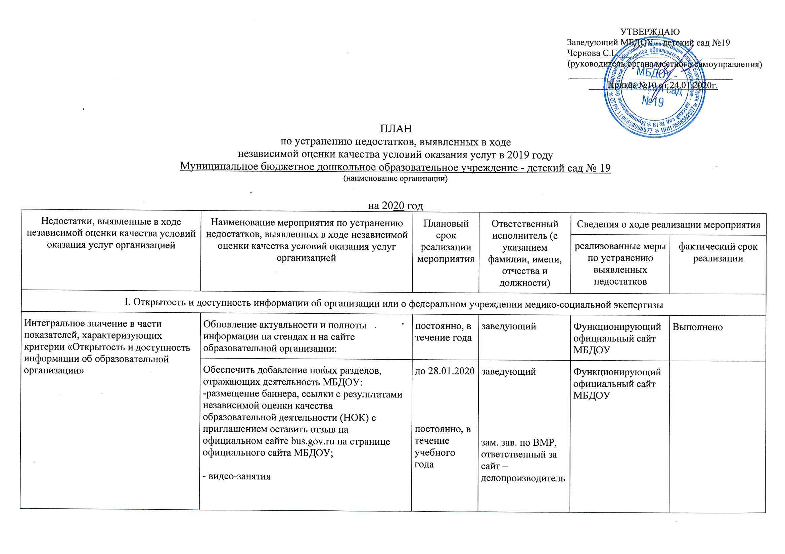

УТВЕРЖДАЮ
Заведующий МБДОУ – детский сад №19
Чернова С.Г._________________________
(руководитель органа местного самоуправления)
___________________________________
____Приказ №10 от 24.01.2020г.

ПЛАН
по устранению недостатков, выявленных в ходе
независимой оценки качества условий оказания услуг в 2019 году
Муниципальное бюджетное дошкольное образовательное учреждение - детский сад № 19
(наименование организации)

на 2020 год
Недостатки, выявленные в ходе независимой оценки качества условий оказания услуг организацией | Наименование мероприятия по устранению недостатков, выявленных в ходе независимой оценки качества условий оказания услуг организацией | Плановый срок реализации мероприятия | Ответственный исполнитель (с указанием фамилии, имени, отчества и должности) | Сведения о ходе реализации мероприятия
 |  |  |  | реализованные меры по устранению выявленных недостатков | фактический срок реализации

I. Открытость и доступность информации об организации или о федеральном учреждении медико-социальной экспертизы
Интегральное значение в части показателей, характеризующих критерии «Открытость и доступность информации об образовательной организации» | Обновление актуальности и полноты информации на стендах и на сайте образовательной организации: | постоянно, в течение года | заведующий | Функционирующий официальный сайт МБДОУ | Выполнено
 | Обеспечить добавление новых разделов, отражающих деятельность МБДОУ:  -размещение баннера, ссылки с результатами независимой оценки качества образовательной деятельности (НОК) с приглашением оставить отзыв на официальном сайте bus.gov.ru на странице официального сайта МБДОУ;  - видео-занятия | до 28.01.2020  постоянно, в течение учебного года | заведующий  зам. зав. по ВМР, ответственный за сайт – делопроизводитель | Функционирующий официальный сайт МБДОУ

II. Комфортность условий предоставления услуг
Интегральное значение в части показателей, характеризующих критерии «Комфортность условий предоставления услуг» | Продолжить работу по увеличению доли получателей услуг, удовлетворенных комфортностью предоставления услуг образовательной организации:  - семинар-практикум для педагогического коллектива «Имидж МБДОУ: особенности организации» | до 28.02.2020 | зам. зав. по ВМР | Наличие на официальном сайте МБДОУ полной достоверной информации. Доступность и достаточность информации об организации
 | -анкетирование родителей «Комфортная образовательная среда в МБДОУ» | до 28.02.2020 | зам. зав. по ВМР
 | - консультирование родителей и педагогов – по улучшению комфортных условий для пребывания и развития детей. | постоянно, в течение учебного года | зам. зав. по ВМР
 | Расширение спектра дополнительных услуг, организация работы «вечерней группы» | по мере необходимости в течение года | заведующий,  зам. зав. по ВМР
 | Введение в штат МБДОУ специалиста психолога | до 01.09.2020 | заведующий
 | Дополнительное освещение детских прогулочных участков | по мере финансирования до 2023 | заведующий хозяйством
 | Организация специализированной охраны МБДОУ - ЧОП | с 25.01.2020г. | заведующий, заведующий хозяйством | Договор №19/20-вн на оказание охранных услуг от 20.01.2020г. | с 25.01.2020г.
 | Ремонт сантехнического оборудования | по мере необходимости в течение года | заведующий, заведующий хозяйством

III. Доступность услуг для инвалидов
Интегральное значение в части показателей, характеризующих критерии «Доступность услуг для инвалидов» | Приобретение сменного кресла-коляски | по мере необходимости и детей инвалидов | заведующий, заведующий хозяйством
 | Наличие возможности предоставления услуги в дистанционном режиме или на дому | организация Онлайн-занятий в сети «Интернет» до 28.02.2020 | зам.зав. по ВМР,  педагог-психолог

IV. Доброжелательность, вежливость работников организации или федерального учреждения медико-социальной экспертизы
Интегральное значение в части показателей, характеризующих критерии «Доброжелательность, вежливость работников организации» | Продолжить работу по повышению доброжелательности и вежливости работников:  - семинар-практикум  «Профессиональная этика педагога МБДОУ»  - семинар-практикум  «Роль педагога как средство позитивного взаимодействия»  - деловые игры, тренинги с участием узких специалистов | в течение учебного года  в соответствии с годовым планом | зам.зав. по ВМР,  педагог-психолог

